**Test DOM basic I**

Overview:

* What is DOM?

**DOM** là tên gọi viết tắt của (**D**ocument **O**bject **M**odel –  Mô hình Các Đối tượng Tài liệu)

* What is the mission of the Javascript DOM?

dùng để truy xuất và thao tác trên các tài liệu có cấu trúc dạng HTML hay XML bằng các ngôn ngữ lập trình thông dụng như Javascript, PHP…

* DOM Types in Javascript ?
* DOM document: lưu trữ toàn bộ các thành phần trong documents của website.
* DOM element: truy xuất tới thẻ HTML nào đó thông qua các thuộc tính như tên class, id, name của thẻ HTML.
* DOM HTML: thay đổi giá trị nội dung và giá trị thuộc tính của các thẻ HTML.
* DOM CSS: thay đổi các định dạng CSS của thẻ HTML.
* DOM Event: gán các sự kiện như onclick(), onload() vào các thẻ HTML.
* DOM Listener: lắng nghe các sự kiện tác động lên thẻ HTML.
* DOM Navigation dùng để quản lý, thao tác với các thẻ HTML, thể hiện mối quan hệ cha – con của các thẻ HTML
* DOM Node, Nodelist: thao tác với HTML thông qua đối tượng (Object).
* What is DOM manipulation?

Truy cập thông qua các thuộc tính , phương thức của dom

* What is DOM element?

Head, title, body, ….

Tập hợp các đối tượng yếu tố một cấu trúc

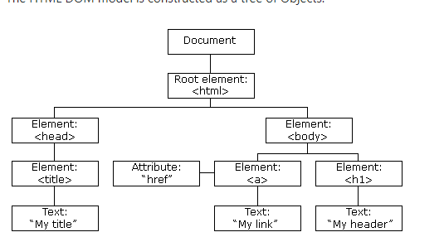

Query HTML element: What is

* getElementByID ?

Tham chiếu đến 1 node có thuộc tính id giống với id cần tìm

* getElementByClassName ? Tham chiếu đến tất cả các node có thuộc tính name
* gerElementByTagName? tìm tất cả các phần tử DOM mang thẻ HTML cùng loại
* querySelector?

Lấy phần tử đầu tiên trong document (id # class .)

* queryDelectorAll?

Lấy tất cả phần tử trong document (id # class .)

Basic DOM properties: What is

* .innerText?

Trả về căn bản bên trong phần tử

* textContent?

rả về 1 chuỗi kí tự chứa nội dung của tất cả node văn bản bên trong phần tử hiện tại

* innerHTML?

Trả về mã HTML của phần tử hiện tại

* style? tập các định dạng của phần tử hiện tại
* Childrent: ?

Lấy các phần tử con

* ParentElement: ?

Trả về phần tử cha

* Id: ? Định danh . là duy nhất cho mỗi phần tử nên thường được dùng để truy xuất DOM trực tiếp và nhanh chóng
* classList: ?

trả về (các) tên lớp của một phần tử, dưới dạng một đối tượng DOMTokenList

* classsList( .add, .remove) ?

thêm và xóa một phần tử vào DOMTokenList

DOM methods: What is

* remove()?

hương pháp loại bỏ các yếu tố từ cây nó thuộc phần tử nào đó.

* appenChild()?

Bổ sung vào cuối danh sách của phần tử cha

* setAttribute()?

thêm thuộc tính đã chỉ định vào một phần tử và cung cấp cho nó giá trị được chỉ định

* removeAttribute?

xóa thuộc tính đã chỉ định khỏi một phần tử

Click Event: What is

* onclick?

Sự kiện khi xảy ra khi click vào một phần tử